**系统设计说明书**

**团 队：** 青青草原

**项目名称：**点滴生活

**组 长：** 黄镔 221801410

**组 员：** 林楚婷 221801438

黄志杰 041801406

李畅 221801126

余兰 221801430

陈耀 221801429

陈舒凯 221801116

吴伟峰 221801432

雷振康 221801214

**2021 年 04 月 23 日**

目录

一、引言 3

1.1 编写目的 3

1.2 项目背景 3

1.3 定义 3

1.4 参考资料 3

1.5 文档样式规范 3

二、 总体设计 3

2.1 需求规定 3

2.2 运行环境 3

2.3 基本设计概念和处理流程 3

2.4 功能结构 3

2.5 人工处理过程 3

三、 功能模块及接口设计 4

3.1 记账界面 4

3.2 记事界面 4

3.3 社区界面 4

3.4 个人中心界面 4

3.5 性能 4

四、 系统安全和权限设计 4  
4.1 系统安全 4

4.2 权限设计

五、 系统出错处理设计 4

5.1 数据的存储 4

5.2 预防措施 4

**一、引言**

**1.1 编写目的**

**1.2 项目背景**

**1.3 定义**

**1.4 参考资料**

概要设计说明书GB8567--88(系统设计说明书)

<https://wenku.baidu.com/view/5e697d81a8114431b80dd804.html>

微信开发者官方文档

<https://developers.weixin.qq.com/miniprogram/dev/framework/quickstart/>

**1.5 文档样式规范**

1. **总体设计**

**2.1 需求规定**

**2.2 运行环境**

**2.3 基本设计概念和处理流程**

**2.3.1 类图**

**2.3.2 流程图**

**2.3.3 ER图**

**2.3.4 核心功能数据流图**

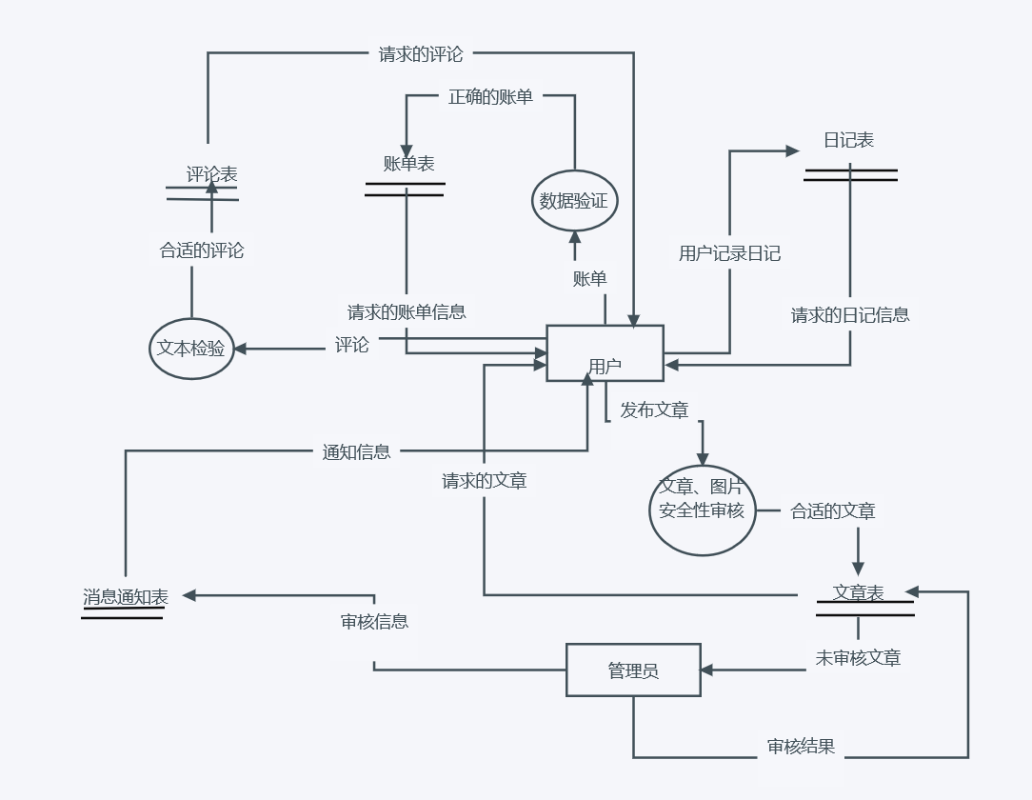

**2.4 功能结构**

**2.5 人工处理过程**

1. **功能模块及接口设计**

**3.1 记账界面**

**3.1.1 功能描述**

**3.1.2 接口设计**

**3.2 记事界面**

**3.3 社区界面**

**3.4 个人中心界面**

**3.5 性能**

1. **系统安全和权限设计**

**4.1系统安全**

**4.1.1接口鉴权**

在接口调用的时候需要对本次接口调用进行权限校验，为了防止用户信息泄露以及用户权限越界等，即用户只可以提取自己的用户信息，执行自己的操作，在调用接口的时候应该对信息进行比对和校验。为了实现接口鉴权应该对于敏感数据、能力相关接口需要在后台进行鉴权，比如校验用户id、IP地址等来区分不同的用户以及不同的身份。在我们的系统中，用户在使用数据库之前应该进行身份的验证，对于文章的发布等用户只可以对于自己的信息进行读写。

**4.1.2数据库安全**

为了防止Web 程序代码sql注入的网络攻击，应该使用参数化查询来进行数据库操作，对于拼接的方式来合成 SQL的语句应该进行传入数据的类型比较。

**4.1.3防止网络攻击**

对于一些重要的数据应该利用MD5散列函数来进行数据的加密，同时用正则表达式过滤、字符串过滤等拦截手段防止网络攻击。

**4.1.4错误日志**

小程序运行时发生错误及时生成专门错误日志发送给后台，便于管理人员统计BUG交给维护人员进行维护。

**4.1.5文章信息初审**

对于用户发布的文章信息内容的安全性审核，我们目前初步考虑采用自动审核和人工审核相结合的形式，首先先利用微信小程序所提供的敏感文本检测接口进行初步的筛选，其次上传到后台管理系统，通过人工干预进行进一步的审核。

**4.2 权限设计**

1. **系统出错处理设计**

**5.1 数据的存储**

**5.2 预防措施**